S9L1

Malware

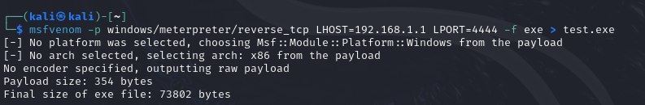

Risultato test



Malware modificato

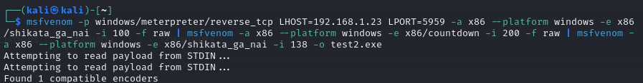

Risultato test

